 | HORÁRIOS DE AULA | Número:
 |  | GRA-MAT-0212
 |  | Aprovação:
 |  | Diretor Acadêmico Ser Educacional
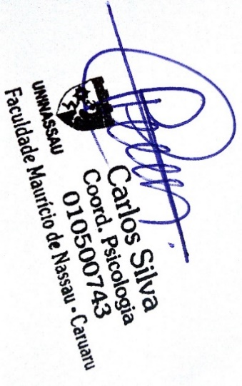
REVISÃO: 05
CURSO: | PSICOLOGIA |  |  |  |  |  |  |  |  | SEMESTRE: | 2019.1
PERIODO: | 3º B |  | TURMA: | CAR0120103NNB |  | TURNO: |  | N |  | BLOCO: | B  SALA: 04-Térreo
HORÁRIO |  | SEGUNDA | TERÇA |  | QUARTA |  | QUINTA |  | SEXTA |  | SABADO
18:30 às 19:20 |  |  | Metodologia da Pesquisa (DOL) |  | Metodologia da Pesquisa (DOL) |  | Metodologia da  Pesquisa (DOL)
19:20 às 20:10 |  | Neurofisiologia  Profa. Laís Macêdo | Fundamentos da Psicanálise  Prof. Getúlio Amaral |  | Psicologia Experimental  Prof.ª Edilma Edilene |  | Tópicos Integradores I  Prof.ª ª Leonilson Andrade |  | Psicologia: Processos, Aprendizagem e Inteligência  Prof.ª Geny Alexandre |  | Desenvolvimento Infantil (DOL)
20:20 às 21:10 |  | Neurofisiologia  Profa. Laís Macêdo | Fundamentos da Psicanálise  Prof. Getúlio Amaral |  | Psicologia Experimental  Prof.ª Edilma Edilene |  | Tópicos Integradores I  Prof.ª ª Leonilson Andrade |  | Psicologia: Processos, Aprendizagem e Inteligência  Prof.ª Geny |  | Desenvolvimento Infantil (DOL)
21:10 às 22:00 |  | Neurofisiologia  Profa. Laís Macêdo | Fundamentos da Psicanálise  Prof. Getúlio Amaral |  | Psicologia Experimental  Prof.ª Edilma Edilene |  | Tópicos Integradores I  Prof. ª Leonilson Andrade |  | Psicologia: Processos, Aprendizagem e Inteligência  Prof.ª Geny Alexandre |  | Desenvolvimento Infantil (DOL)

INTERVALO: | 20:10 | às | 20:20

